Kính thưa quí bạn
Xin gởi đến các bạn vài chuyện đời thường biết cũng tốt và một lời đính chánh
1. Xe Vinfast và ý kiến người mua
2. Những kiểu cách lừa tiền qua email, message, và cell phone
3. Một bằng hữu hỏi về lợi hại khi gắn solar panel
4. Xưa nay tôi săn vịt, nay xin săn con voi và gà con
HCD 9-Aug-2025
Nếu các bạn không thấy hình chỉ thấy cái khung trống không hình, thì nên dọc Microsoft Word attached.
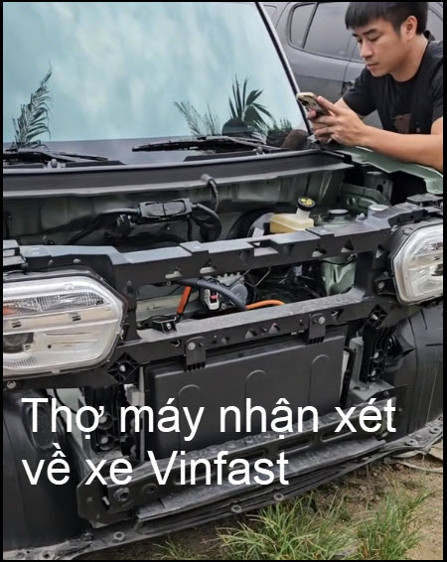
https://www.tiktok.com/t/ZT65GHjFc/
Người mua xe Vinfast mới ra nhận xét:
https://www.tiktok.com/t/ZT65te8pM/
https://www.tiktok.com/t/ZT65GKDf4/
https://www.tiktok.com/t/ZT65t1t9y/
https://www.tiktok.com/t/ZT65GWjqP/
HCD: Thưa các bạn tình cờ thấy thì trích các bạn coi, tôi không biết chi về xe VinFast hết. Dù sao thì hãng xe Vinfast mới ra đời, chắc không so nỗi với các hãng xe lâu đời như Toyota, Honda, Nhưng người Việt Nam chúng ta giỏi và khéo tay, hy vọng thời gian nữa sẽ theo kịp thế giới.

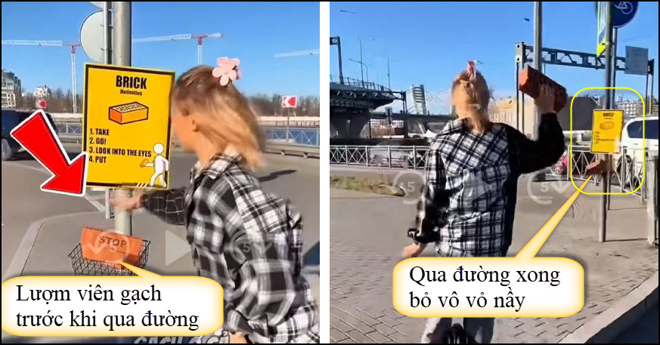
Lượm viên gạch, đi băng qua đường, nhìn vào các tài xế chạy xe, qua xong bỏ viên gạch vô vỏ đựng để cho người bộ hành khác có mà dùng.
-----===<o0o>===-----
Kính thưa quí bạn có cái email gởi cho nhiểu người sau đây. Tôi thấy viết rất đúng hiện trạng, nên gởi các bạn cùng với chi tiết từ loại lửa đảo để các bạn biết mà tránh.
From: Nhu Thanh Nguyen <thanhdiepjudy@
Date: 8/7/25 6:50 PM (GMT-08:00)
Subject: Re: TRẦN THỊ NGUYỆT MAI : Chuyện Lừa Đảo
Chuyện Lừa Đảo
Trần Thị Nguyệt Mai
Những tháng trước đây, khi mở youtube xem, tôi thường thấy xuất hiện những video về lừa đảo này nọ, nhưng chẳng mở xem, chỉ đọc headline. Có người ở châu Âu nói đã mất 3 ngàn euros. Còn người ở Mỹ thì cho hay bạn thân mất vài ngàn dollars vì một cú điện thoại. Rồi ở Việt Nam với đủ thứ chiêu trò, mánh mung, lừa tiền, lừa tình, hẹn hò làm việc ở nước ngoài để rồi sa vào cạm bẫy lúc nào không hay...
Sáng thứ ba vừa rồi, chuyện xảy ra ngay tại công ty của tôi. Một số phone lạ gọi cho Charlotte tự nhận là nhân viên ngân hàng báo tin trương mục của cô bị rút ra một khoản tiền lớn và họ muốn xác nhận với cô trước khi dịch vụ được thực hiện. Chỉ mới nghe đến đây, Charlotte bắt đầu thấy run. Họ bảo cần xác nhận xem cô có đúng là chủ của trương mục này không và bắt đầu hỏi cô về tên ngân hàng. Cô đã trả lời mà không nghi ngờ điều gì. Câu kế tiếp là số trương mục. Cô trả lời suôn sẻ. Câu thứ ba là mật mã của trương mục. Đến đây, cô khựng lại. Wait a minute. What wrong? Cô tự hỏi. Tại sao ngân hàng lại hỏi mình về những điều như thế? Cô toát mồ hôi, nghi ngờ... Và cúp điện thoại ngay lập tức. Cô gọi đến ngân hàng trình bày sự việc mới xảy ra và được nhân viên ở đây xác nhận chẳng bao giờ họ gọi điện thoại đến khách hàng như thế. Khi được biết tiền trong trương mục vẫn còn y nguyên, chẳng một yêu cầu chuyển khoản nào cả, Charlotte mới hoàn hồn, thở phào nhẹ nhõm, “Ôi thôi, chỉ một chút xíu nữa là mình bị sập bẫy...”
Nhân đó, Nina là bạn thân của tôi, cùng làm việc và vui buồn có nhau khoảng hai mươi năm nay, cũng kể lại những vụ lừa đảo mà cô đã trải qua. Một hôm, có kẻ tự xưng là nhân viên hãng AT&T thông báo trương mục của cô trả tiền bằng Discover Card không được chấp nhận và cần được thanh toán bằng một thẻ tín dụng khác nếu không muốn điện thoại bị cắt. Nina lập tức cắt ngang cuộc gọi vì biết chắc chắn đây là kẻ giả mạo do cô là thành phần của ban giám đốc nên điện thoại do công ty lo chi trả. Kế tiếp là chuyện cell phone của cô thỉnh thoảng lại nổi lên dòng chữ: “Một gói quà của bạn đã đến bưu điện nhưng chúng tôi không thể giao cho bạn do địa chỉ bị mờ không đọc được.” Cô kết luận, nếu không đọc được địa chỉ, sao lại biết số phone để hỏi? Quên đi. Và delete ngay cái junk message đó. Còn một chuyện khác thuộc vấn đề toll fees cũng qua cell phone text: “Bạn cần nhấp vào link dưới đây để trả tiền toll fees quá hạn nếu không muốn bị phạt”. Cô cũng xóa đi ngay vì biết chắc chắn thời gian sau này mình không đi trên xa lộ thì làm gì lại vướng chuyện toll fees!
Tôi cũng chia sẻ với Nina về những lừa đảo tôi gặp phải. Đã lâu rồi, cách nay cũng khoảng bảy, tám năm, một hôm tôi nhận được email của anh THT viết bằng tiếng Anh. Anh cho biết đang đi du lịch châu Âu, bị kẻ gian lấy trộm giấy tờ tùy thân và tiền bạc nên muốn nhờ tôi chuyển cho anh hai ngàn dollars vào một trương mục ở Western Union đính kèm để chi dùng trong lúc này. Khi về lại nhà, anh sẽ hoàn trả ngay... Tôi biết tỏng ngay là lừa đảo. Vì mới nói chuyện qua điện thoại với anh cách đó mấy ngày, hoàn toàn không nghe anh nói gì đến chuyện đi du lịch. Thêm nữa, người vợ rất thương yêu của anh bị stroke đang nằm ở nursing home và mỗi ngày anh vào đó hai lần thăm chị. Anh rất buồn, làm sao còn lòng dạ nào để đi chơi, mà lại là đi du lịch châu Âu thì chắc chắn không thể. Mà nếu thực sự anh đi chơi như thế và chẳng may chuyện bất trắc xảy ra, thì chắc chắn người anh liên lạc, cầu cứu là con trai của anh, chứ chẳng thể là bất cứ ai khác, cho dù người đó có là bạn thân nhất của anh, huống chi là tôi... Sau này anh cho biết email của anh bị hacked. Chúng gửi thư lừa đảo đi lung tung, nhân danh anh mượn tiền bạn bè... Tôi không rõ có ai đã bị mắc mưu này không? Một chuyện khác là cách đây khoảng nửa năm, tôi nhận được một số phone lạ nhưng chẳng khi nào tôi bốc. Họ để lại message: “We have important information regarding your department of education loan service by advantage. Please call us toll free at your earliest convenience at 1-800-xxx-xxxx...” Tiền học có là bao do tôi nhận được học bổng cùng trợ cấp của chính phủ nên khi ra trường chẳng bị nợ nần gì. Do đó, tôi biết chắc đây là cuộc gọi lừa đảo. Họ cứ gọi hoài như thế và để lại message cả mấy tháng trời. Tôi không bốc máy, chẳng trả lời nên sau đó họ cũng chán, không làm phiền nữa. Chuyện thứ ba ly kỳ hơn, xảy ra chỉ mới cách đây vài tháng. Ông bạn cùng nhà với tôi nhận được một thư qua bưu điện từ văn phòng luật sư bên Canada cho hay có nhà triệu phú (với họ tên tiếng Anh) nào đó không vợ con đã mất, để lại di chúc cho người bà con có họ và chữ lót hệt như của ông, nên họ muốn tìm hiểu rõ hơn về ông để có thể trao lại phần tài sản này. Họ cho số phone và địa chỉ để liên lạc. Ông bạn tôi đã xé ngay bức thư đó mà không cần suy nghĩ. Làm gì có chuyện triệu phú như vậy mà khi chết đi họ hàng thân cận gần gũi bên đó không nhảy vô tranh giành tài sản để phải tốn công văn phòng luật sư, tốn thêm giấy mực, tem thư tìm cho ra tông tích người thừa kế ở cách xa ngàn dặm mà trao tiền! Vả lại, ông bạn rặt Việt Nam, bảo đảm “chăm phần chăm” người Giao Chỉ, không có một thân nhân họ hàng nào người Anh / Mỹ thì chuyện đó lại càng không thể xảy ra. Ông bạn cười cười, “Thôi, bỏ đi tám! Hãy cố “đi cày” mà sống. Mai rồi đời mình cũng qua...”*
Nói tóm lại, kẻ gian bằng mọi cách tìm cơ hội tiếp cận với bạn để truy cập nhân thân và những tin tức mật về trương mục ngân hàng, thẻ tín dụng của bạn để từ đó chúng sẽ lấy tiền hoặc làm hại bạn. Hãy cẩn thận. Không ai không quen biết mà tự dưng đi làm điều tốt cho mình. Có một câu cảnh báo tôi đọc được tại website của ngân hàng xin chép ra đây. Beware of email scams. Verify sender address, look for misspellings and do not click on links or provide information. Contact us with concerns. Hãy cẩn thận với các vụ lừa đảo qua email, phone, text... Càng ngày, cộng thêm với trí tuệ AI, kẻ xấu sẽ còn làm những chuyện không thể ngờ để lừa đảo. Nên chúng ta phải luôn luôn cảnh giác.
HCD: Sau dây tôi xin phân loại các kiểu lừa đảo gạt nhau để các bạn dễ biết dễ đề phòng.
Điểm Đúng và Hữu Ích trong Email:
Các hình thức lừa đảo liệt kê là có thật
Nhiều trường hợp đề cập trong email đúng là những trò lừa đảo phổ biến trên toàn thế giới, bao gồm:
- Giả danh ngân hàng gọi để lấy thông tin account: rất phổ biến ở Mỹ, Việt Nam và toàn cầu.
- Giả danh công ty viễn thông đe dọa cắt “dịch vụ” nếu không thanh toán lại: nhằm gạt người nhận được tin hốt hoảng, chưa kịp nghĩ xa, vội làm theo.
- Tin nhắn giả mạo nói rằng món quà món hàng háo hay tiền cước toll fee chưa thanh toán: lừa lấy thông tin cá nhân hoặc dẫn tới trang web độc hại.
- Email giả đi du lịch mất bóp mất giấy tờ xin tiền, mượn tiển: một trong những kiểu lường gạt rất quen thuộc, gọi là "foreign travel scam”.
- Email gởi đến nói “nạn nhân” được thừa kế gai tài từ người triệu phú “bà con” vừa qua đời: kiểu gạt “tài sản thừa kế bất ngờ”, rất phổ thông trong email từ lâu rồi.

Thái độ cảnh giác hợp lý
Từng người được kể trong thư đều tỉnh táo, không trả lời phone khi gặp số lạ, không click vào đường link từ message hay email
Hãy tự kiểm chứng lại chi tiết, hay nhất là hỏi MTC.

4. Lưu ý về AI trong lừa đảo – rất đúng
Hiện nay, tội phạm mạng đang ngày càng dùng AI để:
- Giả giọng nói thân nhân hay ngân hàng.
- Viết email bằng ngôn ngữ rất tự nhiên.
- Tạo website giả y như thật.
-----===<o0o>===-----
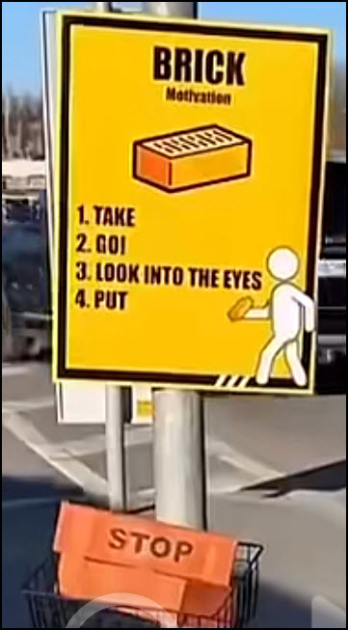
From: Binh <baochautrinh@
Date: 8/8/25 10:52 AM (GMT-08:00)
Subject: Solar panel system
Kính chú Đẳng,
Nếu có thể, xin chú cho ý kiến về đề tài “Những điều cần biết cho người muốn mua hệ thống solar panel” ( ở California).
Đa tạ.
Bình
HCD: Thưa tôi có nhiều người bạn nhà có gắn solar hơn 10 năm trở lại, nhà con tôi cũng có gắn. Nhân xét chung của những người có gắn solar trong Internet thế nầy: Tôi để chữ màu den từ đây.
1. Lợi Ích Khi Lắp Đặt Solar Panel Trên Mái Nhà
Tiết kiệm chi phí điện lâu dài: Tấm Solar Panel giúp giảm hóa đơn tiền điện hàng tháng rõ rệt vì bạn sử dụng nguồn điện tự sản xuất, đặc biệt phù hợp với hộ tiêu thụ nhiều vào ban ngày.
Hoàn vốn trong 5-7 năm: Mặc dù chi phí đầu tư ban đầu cao, nhưng thời gian hoàn vốn khá nhanh, thường chỉ từ 5-7 năm nhờ tiền tiết kiệm từ hóa đơn điện.
Có thể sử dụng điện ngay trong những lúc lưới bị cắt hoặc mất điện (nếu kết hợp pin lưu trữ)
Bảo vệ mái và làm mát nhà: Tấm pin như một "lớp chắn" giúp giảm nhiệt độ, hạn chế tác hại của nắng nóng tới mái nhà, giảm chi phí điều hòa vào mùa hè.
2. Chi phí & Tốn kém ban đầu
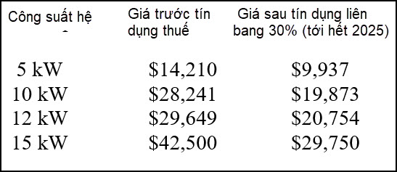
- Chi phí trung bình: Một hệ thống 10 kW cho hộ gia đình điển hình ở Mỹ giá từ $19,000–$24,000 sau khi trừ tín dụng thuế liên bang
- Phí bảo trì lâu dài: Pin mặt trời cần chìu rửa 1–2 lần/năm (mức phí $100–$300/lần). Còn cái Inverter (đổi điện 1 chiều của pin mặt trời ra xoay chiểu AC) cần thay sau 10–15 năm, giá $1,500–$3,000/lần.
- Nếu cần dùng điện ban đêm thỉ phải gắn thêm bộ battery tăng thêm từ $7,000–$18,000 tùy lớn nhỏ. Xe Tesla cũng có (sắp có) loại dùng battery của nó để cung cấp điện cho gia đ2inh ban đêm, ban ngày thì solar charger lại.

3. Những “bất lợi” cần để ý
- Đầu tư ban đầu lớn:, nhưng được hoàn trả qua tiết kiệm hóa đơn điện các năm sau.
- Chi phí nâng cấp mái nhà: Nếu mái yếu, bị bóng râm hoặc đã cũ, phát sinh thêm chi phí gia cường, sửa chữa trước khi lắp.
- Hiệu quả tuỳ vùng: Các bang nắng nhiều (California, Arizona, Nevada, Texas) hoàn vốn nhanh (4–7 năm), các bang lạnh/nhiều mây hoàn vốn chậm hơn (10–13 năm).
- Gắn nhanh trước khi trợ giá liên bang kết thúc: Sau năm 2025, khi không còn ưu đãi thuế liên bang, giá lắp sẽ tăng thêm 30%.

4. Bảng lợi ích & chi phí điển hình ở California. Giá lắp hệ 10kW (sau trợ giá) là $13,000–$19,000
Thời gian hoàn vốn 4–6 năm. Tiền tiết kiệm 25 năm: | $108,900

Lưu ý: Tất cả số liệu trên dựa vào mức giá trung bình Mỹ năm 2025, chi phí và tiết kiệm thực tế thay đổi theo từng vùng, công suất hệ thống, dung lượng pin lưu trữ, hướng/nóc nhà và chi phí điện khu vực.
Nguồn tin và chi tiết:
How Much Do Solar Panels Cost? (Aug 2025) - Consumer Affairs https://www.consumeraffairs.com/solar-energy/how-much-do-solar-panels-cost.html
How much money do solar panels save in 2025? - EnergySage https://www.energysage.com/solar/much-solar-panels-save/

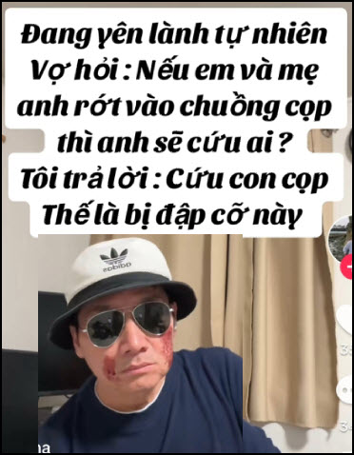
-----===<o0o>===-----
From: Kim Oanh Le Thi <lethikimoanh57
Date: 8/9/25 5:03 AM (GMT-08:00)
Subject: Re: FW: Thac mac ve 11 dieu ngan ngua ung thu, dong trung ha thao, tau vu tru cua nguoi ngoai trai dat, goc do vui va loi giai
Anh Chiêu Đẳng kính mến.
( trích - >) Nhưng vị nầy là Tiến Sĩ không biết ngành nào còn cô là một vị Y Khoa Bác sĩ nên thắc mắc của cô cũng nặng kí. Cũng đành. (< - hết trích)
Hôm nay vài anh trong nhóm TMG chọc Út Oanh được anh Chiêu Đẳng cho lên chức Y Khoa Bác Sĩ😀
Út không đọc kỹ nên có chuyển bài anh đến các chị trong nhóm Út. Các chị khen Út giỏi là bác sĩ. 😄
Mèng ơi. Út làm gì học giỏi dữ vậy anh. Út chỉ là..." lòi sĩ " mà thôi hihihi....
Kính nhờ anh làm ơn đính chính dùm Út bên nhóm của các anh nha. Kẻo không có người tưởng Út ở gần kho đạn thì khổ Út hihihi....
Cảm ơn lời giải đáp nhanh chóng và tường tận của anh. Kính chúc anh sức khoẻ dồi dào.
Kính
Út Kim Oanh
HCD: Xin lỗi cô Út nghe. Già cả nhớ sai người nấy qua người khác. Xin gởi lời đính chánh đến cùng các bạn.

-----===<o0o>===-----

Ngồi buồn bắt vịt giải trí:
From: 'han nguyen' via Toronto medical group < >
Sent: Saturday, August 9, 2025 8:01 SA
To: SVQY <svqy@
Subject: Fwd: Bạn có biết
Chuyện lạ, cám ơn anh Lai đã chuyển. Còn chuyện voi sợ chuột có đúng không?
Hãn.
Subject: Bạn có biết
Khi cần vận chuyển một con voi bằng máy bay – chẳng hạn từ Ấn Độ sang Hoa Kỳ – người ta đặt vào lồng cùng với nó… những chú gà con!
Vâng, những chú gà con bé xíu, đáng yêu!

Tại sao ư?
Bởi vì, dù mang thân hình to lớn khổng lồ, voi lại rất sợ làm tổn thương những sinh vật bé nhỏ. Nó không dám cử động suốt chuyến bay , vì sợ đè trúng những chú gà con. Và chính điều đó giúp giữ sự cân bằng cho máy bay.
Đó là một minh chứng đầu tiên về sự cao quý trong tâm hồn của loài voi
Các nhà khoa học, say mê trước hành vi của voi, đã tiến hành nghiên cứu và phân tích não bộ của chúng.
Họ phát hiện rằng não voi chứa một loại tế bào thần kinh cực kỳ hiếm – gọi là tế bào hình thoi
Đây cũng chính là loại tế bào có ở con người, và chúng chịu trách nhiệm cho ý thức về bản thân, sự đồng cảm và nhận thức xã hội
Nói cách khác… voi không chỉ lớn về thân xác, mà còn vĩ đại về cảm xúc và phẩm cách
Leonardo da Vinci – thiên tài đam mê động vật – từng nói về loài voi:
“Con voi có sự ngay thẳng, khôn ngoan và tiết độ trong bản tính của nó.”
Ông còn mô tả rất đẹp về chúng:
– Khi xuống sông tắm, voi bước đi đầy trang nghiêm, như thể đang thanh tẩy bản thân khỏi mọi điều xấu xa
– Nếu thấy con người bị lạc, nó sẽ nhẹ nhàng đưa họ trở lại đúng đường
– Voi luôn di chuyển theo đàn, có trật tự, được dẫn dắt bởi một con đầu đàn
– Voi sống kín đáo… chỉ giao phối vào ban đêm, ở nơi riêng tư, sau đó lại tắm rửa trước khi quay về với đàn
– Nếu trên đường gặp đàn thú khác, voi sẽ dùng vòi nhẹ nhàng đẩy chúng sang bên để tránh gây tổn thương
Và điều xúc động nhất…
Khi biết mình sắp chết, con voi lặng lẽ rời khỏi đàn, đi một mình đến nơi xa để lìa đời…
Tại sao?
Vì nó không muốn bất kỳ ai – nhất là những con non – nhìn thấy mình chết và mang nỗi buồn ấy trong tim.
Thật là một loài sinh vật mang trong mình phẩm giá, lòng từ bi, và sự cao thượng…
Những phẩm chất mà đôi khi… loài người cũng không có được.
ST

HCD: Thưa các bạn câu chuyện nầy được đăng trong nhiều webpage và FaceBook, thí dụ như ở “Chùa” nầy:
Chùa Hạnh Đức - Nếp Sống Đạo - Câu chuyện về con voi https://share.google/fuJx0i7uShEcYcuTP Tôi để chữ màu den từ đây.
Thật sự thì người ta muốn “khen con voi” nhưng khen chưa đúng:
Chuyện "Vận chuyển voi bằng máy bay phải đặt gà con vào lồng để voi không cử động?" Không có tài liệu khoa học, báo cáo của các tổ chức động vật, công ty vận chuyển, hay các hãng hàng không xác nhận việc đặt gà con vào lồng cùng voi khi vận chuyển.
Trang web dưới đây bắt con vịt vận chuyển voi cùng gà con trên máy bay, cho biết đây là truyền thuyết xạo:
https://www.boatos.org/english/do-elephants-fly-with-chicks-to-stay-still-on-airplanes.html
Tài liệu và phim của National Geographic về việc vận chuyển voi thực tế bằng máy bay (không liên quan việc dùng gà con), mô tả quá trình chuẩn bị, cách chăm sóc, gây mê nhẹ và chuyên chở an toàn:
https://www.youtube.com/watch?v=47vXx8iaGdU
Nhưng cũng phải công bình, loài voi có nhiều tính tốt lắm.
báo khoa học và phổ biến sinh học; ví dụ bạn có thể tìm thêm ở Scientific American hoặc BBC Earth nhưng link chi tiết không có trong kết quả hiện tại.
“Họ phát hiện rằng não voi chứa một loại tế bào thần kinh cực kỳ hiếm – gọi là tế bào hình thoi”
Tế bào thần kinh hình thoi (spindle neurons) ở voi, liên quan đến ý thức và đồng cảm.
Đúng vậy loài người cũng có tế bảo nầy, nhưng chắc chưa có tính tốt bằng loài voi.

